**双流区罗宗绪名师工作室**

**简 讯**

**“众行致远，研思同行”**

**——送教分享活动**

活动时间：2023年2月28日

活动方式：线下研修

参加人员：罗宗绪导师及工作室学员。

活动主题：名师工作室高品质建设

简讯记录：朱非博

活动内容：

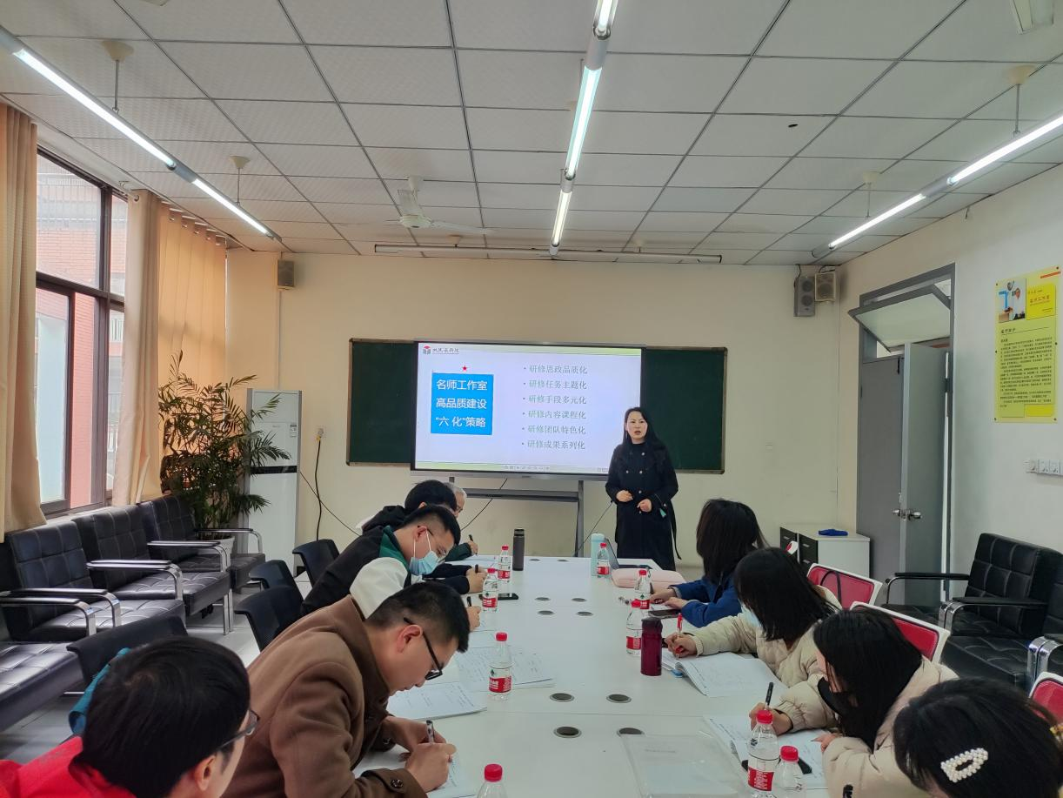近年来，随着教育的不断发展，名师工作室的建设越来越受到各级教育主管部门和广大教师的关注。为此，双流区教科院的高老师为我们开展了名师工作室高品质建设的讲座，提出了“六化策略”：

在研修前明确研修的方向，有助于我们了解研修内容和目标，增强学习动力。根据学员的需求和程度，合理设置课程内容和研修方式，采用多种研修方法，如案例分析、小组讨论、演示教学等，以提高学员的学习兴趣和参与度。在课堂上鼓励学员进行互动和交流，提供交流平台和机会，加强互动，能够更好地分享和交流思想和经验。在研修后，持续跟进学员的学习和应用情况，及时反馈学习成果，针对参与者的反馈意见和建议进行优化，不断提高研修品质。对于优质的研修，需要及时推广和宣传，让更多人了解并参与，提高工作室的影响力和认知度。同时，需要对研修进行总结和反思，不断提升研修品质和水平。

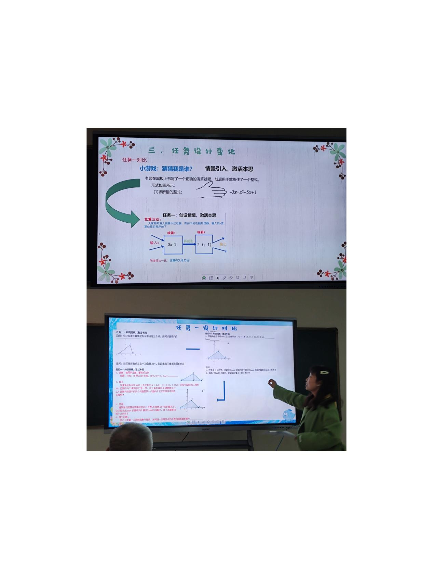接下来，朱雪娇老师、何艳梅老师分别分享了自己学历案的设计过程。

通过对比前后设计的不同，感受为思维而教价值所在，在师父帮助下确保了教学设计实现其预期的效果——思维进阶。